ARBEITSLOSIGKEIT - URSACHEN

Es gibt nicht eine einzige Arbeitslosigkeit, sondern mehrere. Man unterscheidet vier Typen nach Ursachen der Entstehung:
- saisonale Arbeitslosigkeit
- konjunkturelle Arbeitslosigkeit
- technologische Arbeitslosigkeit
- strukturelle Arbeitslosigkeit

In einem Diagramm kann man die vier Typen folgendermaßen darstellen.

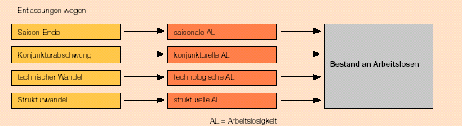
Die Ursache der saisonalen AL ist also das Ende der Saisonarbeiten, wie z. B. im Baugewerbe oder Tourismus. Diese AL kommt jedes Jahr und nächste Saison verschwindet sie wieder.
Konjunkturelle AL entsteht, wenn die gesamte Wirtschaft in Rezession ist und die Firmen deshalb immer weniger produzieren.
Technologische AL ist mit technischer Veränderung in einem Arbeitsbereich verbunden, wenn zum Beispiel manuelle Arbeit in einem Betrieb automatisiert wird und von Robotern gemacht wird.
Strukturelle AL ist oft mit großen Veränderungen in der Wirtschaftsstruktur verbunden, wenn gleichzeitig der Arbeitsmarkt oder das Ausbildungssystem zu unflexibel sind, um Arbeitslose in anderen Branchen, Regionen oder Berufen unterzubringen.

